**PASK problēmu analīze**

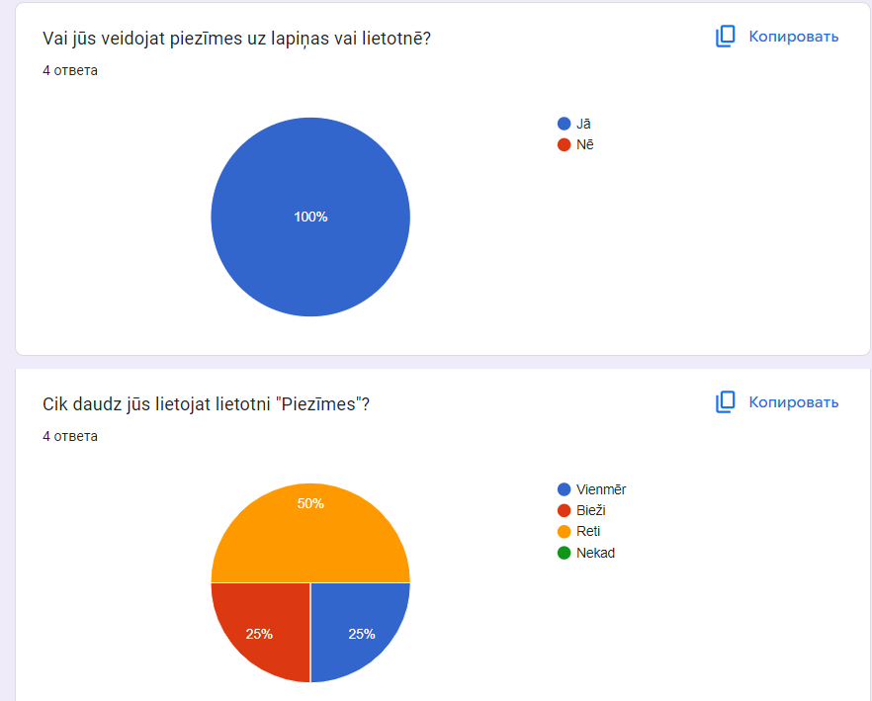

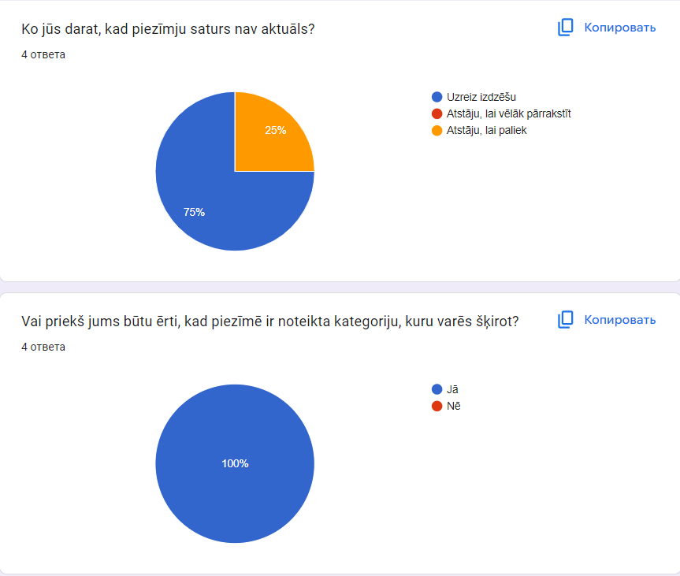

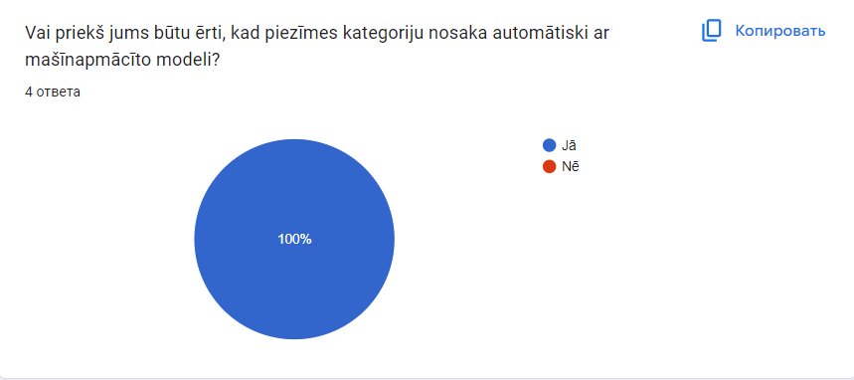

Secinājums: Problēma ir aktuāla, līdz ar to lietotājiem būs ērti izmantot lietotni “PASK”.